CENTRO PAULA SOUZA
FACULDADE DE TECNOLOGIA DE FRANCA
"Dr. THOMAZ NOVELINO"
TECNOLOGIA EM DESENVOLVIMENTO DE SOFTWARE MULTIPLATAFORMA
Daniel Lincon Bender dos Santos Reis
Maria Eduarda Moraes Vieira
VURA: SISTEMA WEB DE GERAÇÃO DE MAPA ASTRAL PARA AUTOCONHECIMENTO
FRANCA/SP
2026

1 Introdução
A astrologia é uma das práticas de autoconhecimento mais antigas da humanidade, presente em diversas culturas ao longo dos séculos. Com o avanço da tecnologia e a popularização da internet, o interesse por temas como mapas astrais e interpretações astrológicas cresceu significativamente, impulsionado especialmente pelas redes sociais e pela busca por ferramentas de autoconhecimento acessíveis. No entanto, a geração de um mapa astral preciso ainda depende de cálculos complexos baseados em dados astronômicos, o que torna o processo pouco acessível para a maioria das pessoas sem conhecimento técnico na área.
O problema a ser solucionado consiste em desenvolver uma aplicação web capaz de gerar mapas astrais personalizados a partir dos dados de nascimento do usuário, utilizando integração com APIs astrológicas para automatizar o cálculo da mandala astral e disponibilizar interpretações de forma acessível e organizada.
O objetivo deste trabalho é desenvolver um sistema web capaz de gerar mapas astrais personalizados com base nos dados fornecidos pelo usuário, promovendo acesso facilitado às interpretações astrológicas.
A contribuição deste projeto está na criação de uma ferramenta digital que permite aos usuários obter rapidamente seu mapa astral e interpretações associadas, utilizando recursos tecnológicos modernos e acessíveis.
Para o desenvolvimento da solução será adotada uma abordagem baseada em metodologias ágeis, utilizando práticas inspiradas no framework Scrum, que organiza o desenvolvimento em ciclos iterativos e incrementais, permitindo evolução contínua do sistema. O gerenciamento das tarefas e acompanhamento do progresso poderá ser realizado com apoio de práticas semelhantes ao Kanban, facilitando a visualização das atividades e o controle do fluxo de desenvolvimento.

2 Levantamento de Requisitos
O levantamento de requisitos é uma etapa fundamental no desenvolvimento de sistemas, pois permite identificar as necessidades dos usuários e definir as funcionalidades que a aplicação deverá oferecer. Essa etapa contribui para garantir que o sistema final atenda corretamente aos objetivos propostos.

2.1 Elicitação e Especificação dos Requisitos
Para o levantamento dos requisitos do sistema VURA, foi utilizada a técnica de análise de cenários de uso, complementada pela elaboração de histórias de usuário. Essa abordagem permitiu identificar as principais funcionalidades esperadas a partir da perspectiva do usuário final, facilitando a compreensão das necessidades reais do sistema sem a necessidade de entrevistas formais ou questionários estruturados na fase inicial do projeto.

Cenário de Uso
Mariana, 24 anos, tem interesse em astrologia como forma de autoconhecimento. Ao acessar o sistema VURA pela primeira vez, ela realiza um cadastro informando nome, e-mail e senha.
Após realizar o login, Mariana acessa o menu principal do sistema e seleciona a opção 'Gerar mapa astral'. O sistema solicita que ela informe sua data e horário de nascimento, informações necessárias para calcular corretamente a posição dos astros no momento do nascimento.
Após inserir os dados, Mariana confirma a operação. O sistema envia as informações para o servidor, que realiza a integração com uma API astrológica responsável por calcular a mandala astral.
Em poucos segundos, o sistema apresenta o mapa astral gerado juntamente com interpretações relacionadas às posições planetárias.
O sistema também armazena essa consulta no histórico da usuária, permitindo que Mariana visualize novamente seus mapas astrais gerados anteriormente sem precisar inserir os dados novamente.

2.2. BPMN
Manter Usuário: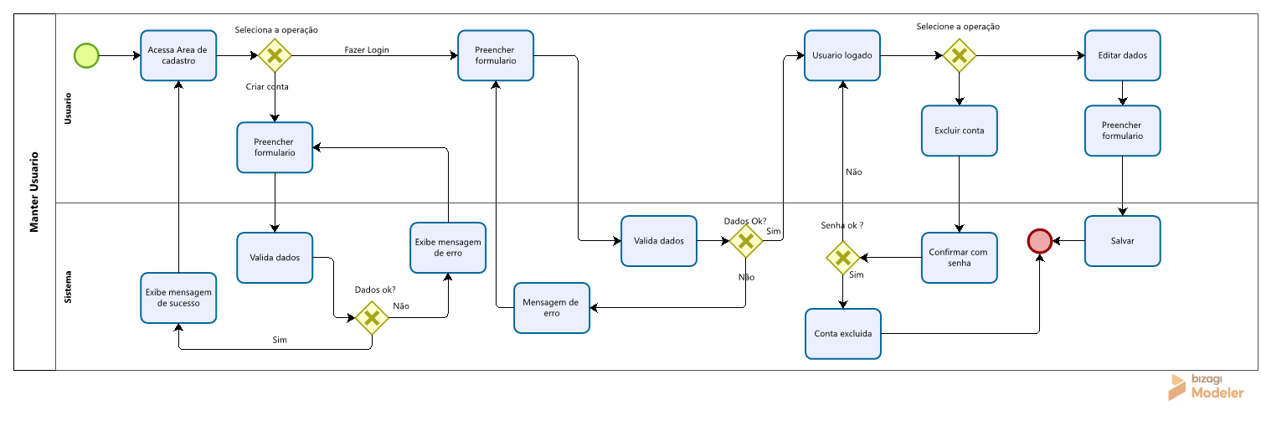

Exibir Signos:
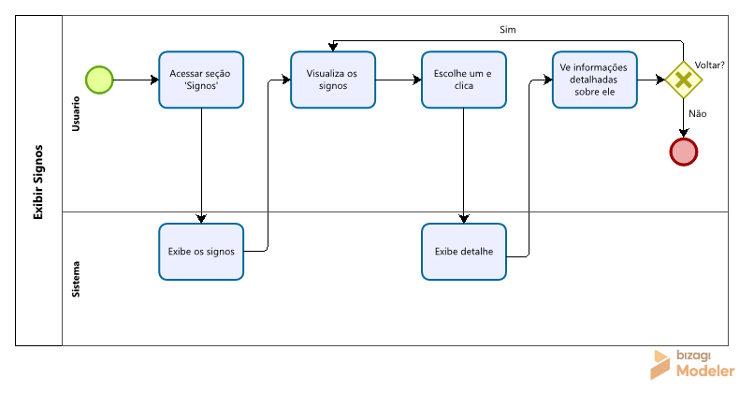

Exibir Casas Astrológicas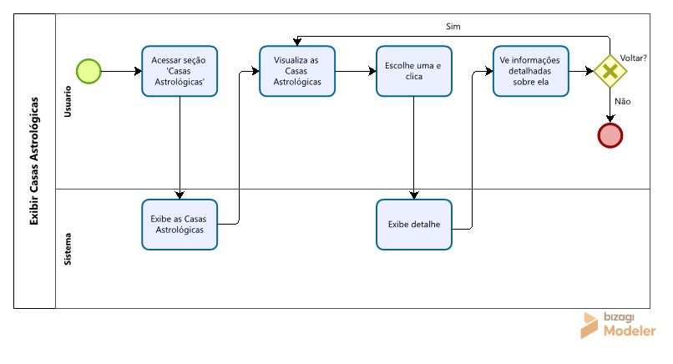

Exibir Posicionamento dos Astros
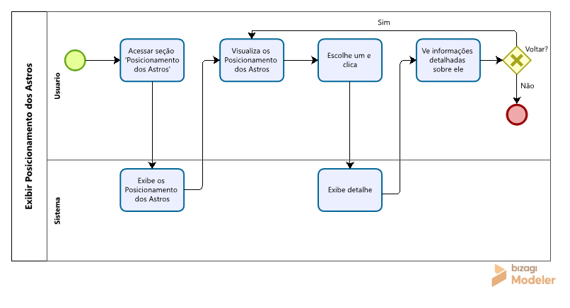

Manter Mapa Astral: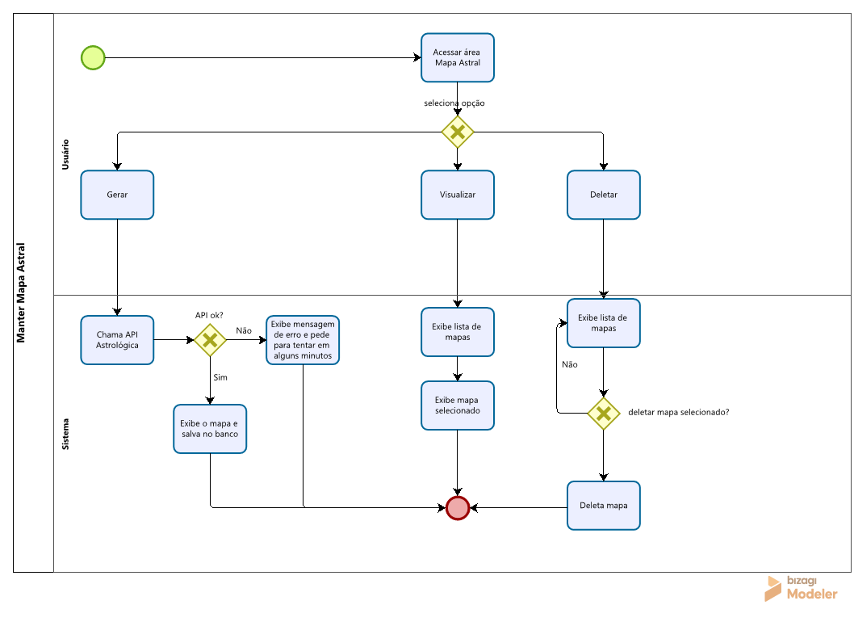

2.3 Requisitos Funcionais
Quadro 1 – Requisitos Funcionais do sistema
RF001 - Manter Usuário | Categoria:  ( ) Oculto  (X) Evidente | Prioridade:  (X) Altíssima  ( ) Alta  ( ) Média  ( ) Baixa
Descrição: O sistema deve permitir cadastrar, autenticar, editar e excluir usuários, armazenando informações como nome, data e local de nascimento.

RF002 - Exibir Signos | Categoria:  ( ) Oculto  (X) Evidente | Prioridade:  (X) Altíssima  ( ) Alta  ( ) Média  ( ) Baixa
Descrição: O sistema deve listar os 12 signos com descrição resumida e permitir visualizar os detalhes de cada um.

RF003 - Exibir Casas Astrológicas | Categoria:  ( ) Oculto  (X) Evidente | Prioridade:  (X) Altíssima  ( ) Alta  ( ) Média  ( ) Baixa
Descrição: O sistema deve listar as casas astrológicas com filtro e permitir visualizar os detalhes de cada uma.

RF004 - Exibir Posicionamento dos Astros | Categoria:  ( ) Oculto  (X) Evidente | Prioridade:  (X) Altíssima  () Alta  ( ) Média  ( ) Baixa
Descrição: O sistema deve listar os astros e seus posicionamentos com filtro e permitir visualizar os detalhes de cada um.

RF005 - Manter Mapa Astral | Categoria:  ( ) Oculto  (X) Evidente | Prioridade:  (X) Altíssima  () Alta  ( ) Média  ( ) Baixa
Descrição: O sistema deve permitir ao usuário salvar, visualizar e excluir seus mapas astrais gerados.

2.4 Requisitos Não Funcionais
Quadro 2 – Requisitos Não Funcionais do sistema
RNF001 – Responsividade e usabilidade | O sistema deve ser responsivo e funcionar adequadamente em diferentes dispositivos e tamanhos de tela, além de disponibilizar a opção de seleção de temas para personalização da interface. | Tipo: Usabilidade | (X) Obrigatório  ( ) Desejável | (X) Permanente  ( ) Transitório

RNF002 - Desempenho | O tempo de resposta para geração do mapa astral deve ser inferior a 10 segundos em condições normais de uso. | Tipo: Desempenho | (X) Obrigatório  ( ) Desejável | (X) Permanente  ( ) Transitório

RNF003 - Segurança — Senhas Criptografadas | As senhas dos usuários devem ser armazenadas de forma criptografada no banco de dados. | Tipo: Segurança | (X) Obrigatório  ( ) Desejável | (X) Permanente  ( ) Transitório

RNF004 - Autenticação de Usuário | O sistema deve autenticar o usuário por meio de login com e-mail e senha, garantindo que apenas usuários cadastrados acessem as funcionalidades. | Tipo: Segurança | (X) Obrigatório  ( ) Desejável | (X) Permanente  ( ) Transitório

RNF005 - Validação de Dados | O sistema deve validar os dados inseridos no front-end antes de enviá-los ao servidor. | Tipo: Confiabilidade | (X) Obrigatório  ( ) Desejável | (X) Permanente  ( ) Transitório

RNF006 - Integridade dos Dados | O sistema deve garantir integridade e consistência dos dados armazenados no banco de dados. | Tipo: Confiabilidade | (X) Obrigatório  ( ) Desejável | (X) Permanente  ( ) Transitório

RNF007 - Integração com API Astrológica | O sistema deve realizar integração com API externa para cálculo e geração do mapa astral. | Tipo: Interoperabilidade | (X) Obrigatório  ( ) Desejável | (X) Permanente  ( ) Transitório

RNF008 - Armazenamento do Histórico de Consultas | O sistema deve armazenar as consultas realizadas pelo usuário para recuperação e visualização posterior, sem necessidade de reinserção de dados. | Tipo: Confiabilidade | (X) Obrigatório  ( ) Desejável | (X) Permanente  ( ) Transitório

2.5 Regras de Negócio

.
RN001 - Cadastro de Usuário Único
Descrição: Cada usuário deve possuir um e-mail único no sistema.
RN002 - Autenticação Obrigatória
Descrição: O usuário deve estar autenticado para acessar funcionalidades restritas do sistema.
RN003 - Exclusão de Mapas Astrais
Descrição: O usuário pode excluir seus mapas astrais do sistema mediante a confirmação de sua senha.

2.6 Casos de Uso

Caso de Uso – Manter Usuário
ID | UC 001
Descrição | O Usuário realiza o cadastro (inclusão, edição e exclusão) de seus dados no sistema.  Fluxo Principal  1. O usuário requisita a manutenção de seus dados.  2. O sistema apresenta as operações disponíveis: cadastro, edição e exclusão.  3. O usuário indica a opção a realizar ou opta por finalizar o caso de uso.  4. O usuário seleciona a operação desejada: Cadastro, Edição ou Exclusão.  5. Se o usuário deseja continuar com a manutenção, o caso de uso retorna ao passo 2; caso contrário, o caso de uso termina.  Fluxo Alternativo (4): Cadastro  a. O usuário requisita o cadastro no sistema.  b. O sistema apresenta o formulário em branco com os campos nome, e-mail, senha, data e local de nascimento.  c. O usuário preenche os dados e confirma.  d. O sistema valida os dados informados. Se válidos, registra o usuário; caso contrário, reporta o fato e solicita correção.  Fluxo Alternativo (4): Edição  a. O usuário acessa as configurações de sua conta e requisita a edição de seus dados.  b. O sistema apresenta os dados atuais do usuário.  c. O usuário altera os dados desejados e confirma.  d. O sistema valida e atualiza os dados.  Fluxo Alternativo (4): Exclusão  a. O usuário requisita a exclusão de sua conta.  b. O sistema solicita confirmação da senha antes de prosseguir.  c. O usuário confirma a senha.  d. O sistema exclui a conta e encerra a sessão.
Ator Primário | Usuário
Pré-condição | O sistema deve estar em funcionamento.
Cenário Principal | 1. O use case inicia quando o usuário acessa a área de cadastro do sistema.  2. O sistema apresenta as operações disponíveis: Cadastro, Edição ou Exclusão.  3. O usuário seleciona a opção "Cadastro".  4. O sistema apresenta o formulário em branco.  5. O usuário preenche nome, e-mail, senha, data e local de nascimento.  6. O usuário confirma os dados.  7. O sistema valida os dados, registra o usuário e exibe mensagem de sucesso.
Pós-condição | Os dados do usuário são armazenados ou atualizados no sistema.
Cenário Alternativo | 3a – O usuário opta por Edição:  3a.1 O usuário acessa as configurações de sua conta.  3a.2 O sistema apresenta os dados atuais.  3a.3 O usuário altera os dados desejados e confirma.  3a.4 O sistema valida e atualiza os dados.  3b – O usuário opta por Exclusão:  3b.1 O usuário requisita a exclusão de sua conta.  3b.2 O sistema solicita confirmação da senha.  3b.3 O usuário confirma a senha.  3b.4 O sistema exclui a conta e encerra a sessão.  6a – O usuário informa um e-mail inválido.  6a.1 O sistema exibe mensagem informando que o e-mail é inválido.  6b – O e-mail informado já está cadastrado no sistema.  6b.1 O sistema exibe mensagem informando que o e-mail já está em uso.

Caso de Uso – Exibir Signos
ID | UC 002
Descrição | O sistema exibe informações sobre os 12 signos do zodíaco, permitindo ao usuário visualizar descrições e detalhes de cada signo.  Fluxo Principal  1. O usuário requisita o acesso à seção de signos.  2. O sistema consulta os dados dos signos cadastrados.  3. O sistema exibe a lista dos 12 signos com descrição resumida.  4. O usuário seleciona um signo para visualizar seus detalhes.  5. O sistema exibe as informações detalhadas do signo selecionado.  6. O usuário opta por voltar à lista ou finalizar o caso de uso.
Ator Primário | Usuário
Pré-condição | O sistema deve estar em funcionamento.
Cenário Principal | 1. O use case inicia quando o usuário acessa a seção "Signos" no menu do sistema.  2. O sistema consulta os dados dos signos.  3. O sistema exibe a lista dos 12 signos com suas descrições resumidas.  4. O usuário seleciona um signo de interesse.  5. O sistema exibe os detalhes do signo selecionado.
Pós-condição | As informações dos signos são exibidas ao usuário.
Cenário Alternativo | 3a – Falha ao consultar os dados dos signos.  3a.1 O sistema exibe mensagem de erro e orienta o usuário a tentar novamente.

Caso de Uso – Exibir Casas Astrológicas
ID | UC 003
Descrição | O sistema exibe as casas astrológicas e seus significados, permitindo ao usuário aplicar filtros e visualizar os detalhes de cada casa.  Fluxo Principal  1. O usuário requisita o acesso à seção de casas astrológicas.  2. O sistema consulta as informações das casas astrológicas.  3. O sistema exibe a lista das casas com seus significados.  4. O usuário pode aplicar filtros para refinar a visualização.  5. O usuário seleciona uma casa para visualizar seus detalhes.  6. O sistema exibe as informações detalhadas da casa selecionada.
Ator Primário | Usuário
Pré-condição | O sistema deve estar em funcionamento.
Cenário Principal | 1. O use case inicia quando o usuário acessa a seção "Casas Astrológicas" no menu do sistema.  2. O sistema consulta as informações das casas astrológicas.  3. O sistema exibe a lista das casas com seus respectivos significados.  4. O usuário seleciona uma casa de interesse.  5. O sistema exibe os detalhes da casa selecionada.
Pós-condição | As informações das casas astrológicas são exibidas ao usuário.
Cenário Alternativo | 3a – Falha ao consultar as informações das casas astrológicas.  3a.1 O sistema exibe mensagem de erro e orienta o usuário a tentar novamente.

Caso de Uso – Exibir Posicionamento dos Astros
ID | UC 004
Descrição | O sistema exibe o posicionamento dos astros e seus significados, permitindo ao usuário aplicar filtros e visualizar os detalhes de cada astro.  Fluxo Principal  1. O usuário requisita o acesso à seção de posicionamento dos astros.  2. O sistema consulta as informações sobre os astros e seus posicionamentos.  3. O sistema exibe a lista dos astros com seus posicionamentos.  4. O usuário pode aplicar filtros para refinar a visualização.  5. O usuário seleciona um astro para visualizar seus detalhes.  6. O sistema exibe as informações detalhadas do astro selecionado.
Ator Primário | Usuário
Pré-condição | O sistema deve estar em funcionamento.
Cenário Principal | 1. O use case inicia quando o usuário acessa a seção "Posicionamento dos Astros" no menu do sistema.  2. O sistema consulta as informações sobre os astros.  3. O sistema exibe a lista dos astros com seus posicionamentos e significados.  4. O usuário seleciona um astro de interesse.  5. O sistema exibe os detalhes do astro selecionado.
Pós-condição | O posicionamento dos astros é apresentado ao usuário.
Cenário Alternativo | 3a – Falha ao consultar as informações dos astros.  3a.1 O sistema exibe mensagem de erro e orienta o usuário a tentar novamente.

Caso de Uso – Manter Mapa Astral
ID | UC 005
Descrição | O Usuário realiza o cadastro (geração, visualização e exclusão) de seus mapas astrais no sistema.  Fluxo Principal  1. O usuário requisita a manutenção de seus mapas astrais.  2. O sistema apresenta as operações disponíveis: gerar novo mapa, visualizar mapas salvos e excluir mapa.  3. O usuário indica a opção a realizar ou opta por finalizar o caso de uso.  4. O usuário seleciona a operação desejada: Geração, Visualização ou Exclusão.  5. Se o usuário deseja continuar, o caso de uso retorna ao passo 2; caso contrário, termina.  Fluxo Alternativo (4): Geração de Mapa Astral  a. O usuário requisita a geração de um novo mapa astral.  b. O sistema apresenta o formulário solicitando data, horário e local de nascimento.  c. O usuário preenche os dados e confirma.  d. O sistema envia os dados para a API astrológica e aguarda o retorno.  e. O sistema exibe o mapa astral gerado com as interpretações das posições planetárias.  f. O sistema armazena o mapa no histórico do usuário.  Fluxo Alternativo (4): Visualização de Mapa Astral  a. O usuário acessa seu histórico de mapas astrais.  b. O sistema exibe a lista de mapas gerados anteriormente.  c. O usuário seleciona um mapa para visualizar.  d. O sistema exibe o mapa e suas interpretações.  Fluxo Alternativo (4): Exclusão de Mapa Astral  a. O usuário seleciona um mapa astral e requisita sua exclusão.  b. O sistema solicita confirmação da senha antes de prosseguir.  c. O usuário confirma a senha.  d. O sistema remove o mapa do histórico do usuário.
Ator Primário | Usuário
Pré-condição | O usuário deve estar autenticado no sistema.
Cenário Principal | 1. O use case inicia quando o usuário acessa a área "Mapa Astral" no sistema.  2. O sistema apresenta as operações disponíveis: Geração, Visualização ou Exclusão.  3. O usuário seleciona a opção "Gerar Mapa Astral".  4. O sistema apresenta o formulário solicitando data, horário e local de nascimento.  5. O usuário preenche os dados e confirma.  6. O sistema integra com a API astrológica e processa as informações.  7. O sistema exibe o mapa astral gerado com as interpretações e salva no histórico.
Pós-condição | Os dados do mapa astral são armazenados, atualizados ou removidos do sistema.
Cenário Alternativo | 3a – O usuário opta por Visualização:  3a.1 O usuário acessa seu histórico de mapas.  3a.2 O sistema exibe a lista de mapas gerados anteriormente.  3a.3 O usuário seleciona um mapa.  3a.4 O sistema exibe o mapa e suas interpretações.  3b – O usuário opta por Exclusão:  3b.1 O usuário seleciona um mapa e requisita a exclusão.  3b.2 O sistema solicita confirmação da senha.  3b.3 O usuário confirma a senha.  3b.4 O sistema remove o mapa do histórico.  3c – Mapa astral não encontrado no histórico.  3c.1 O sistema exibe mensagem informando que nenhum mapa foi localizado.  6a – Falha na integração com a API astrológica.  6a.1 O sistema exibe mensagem de erro e orienta o usuário a tentar novamente.

2.7. Diagrama de Caso de Uso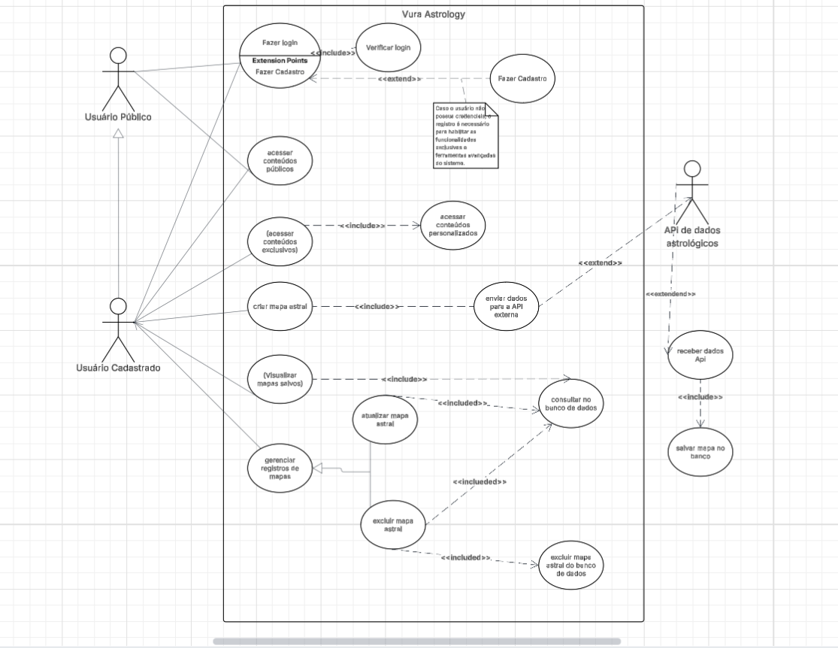

3.0 – Diagrama Entidade Relacionamento
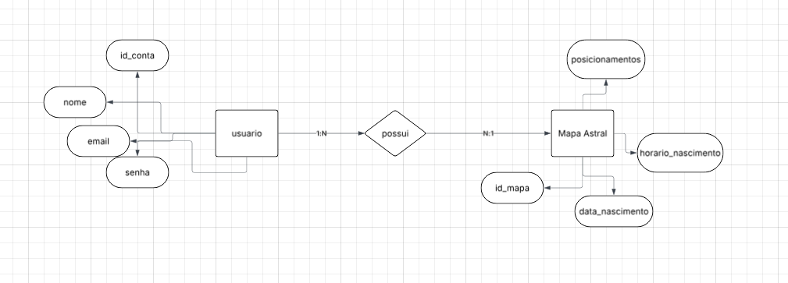
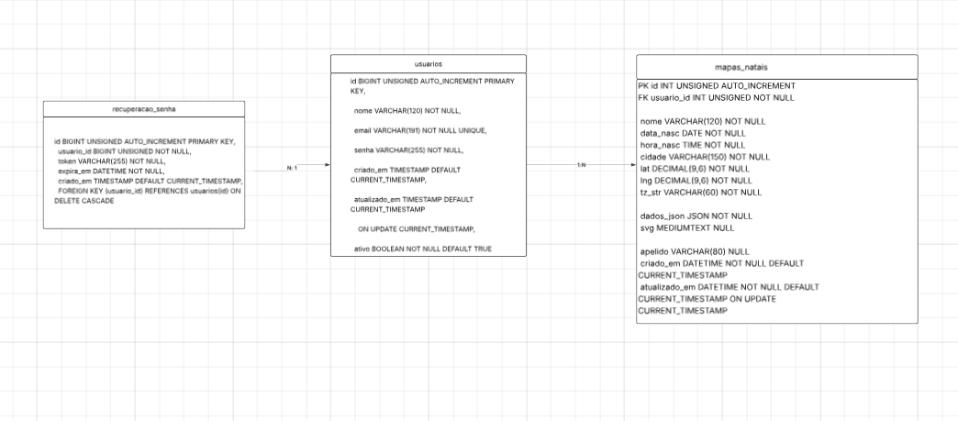

4.0 – Protótipo da aplicação
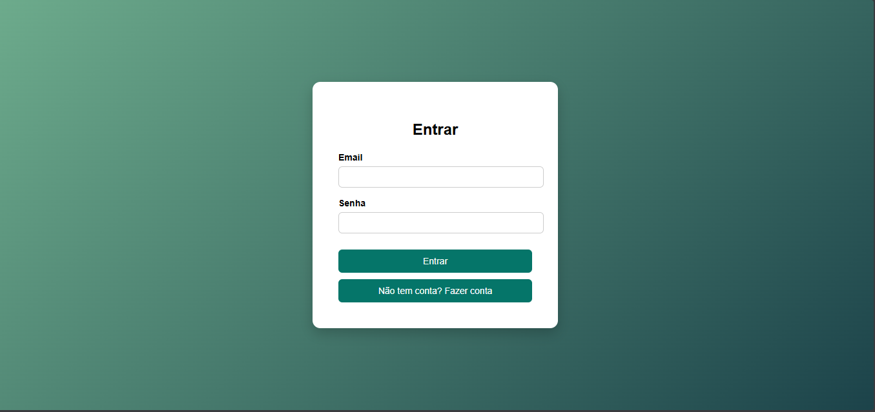
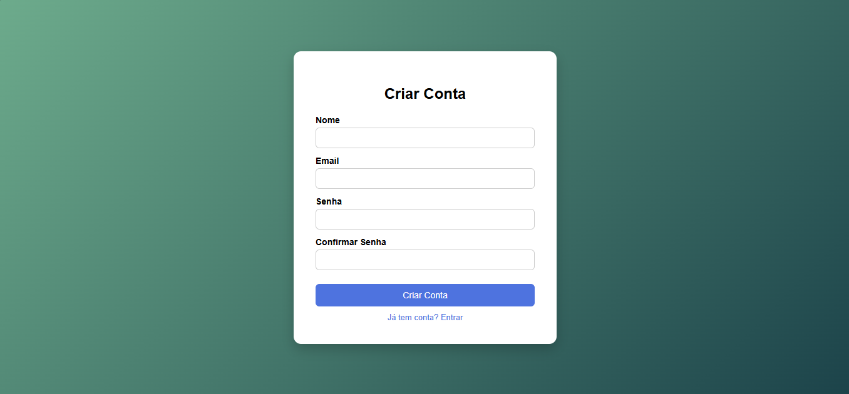

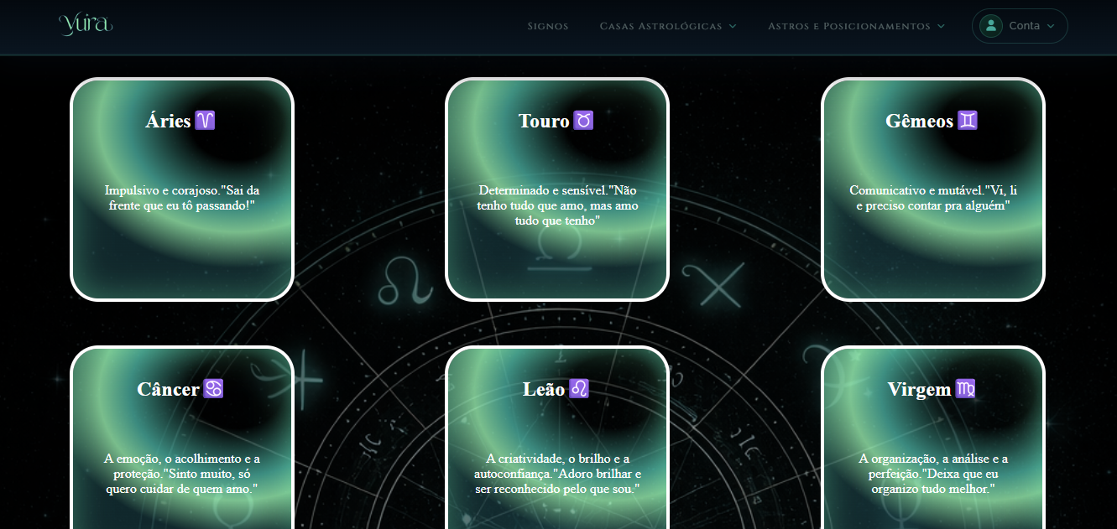
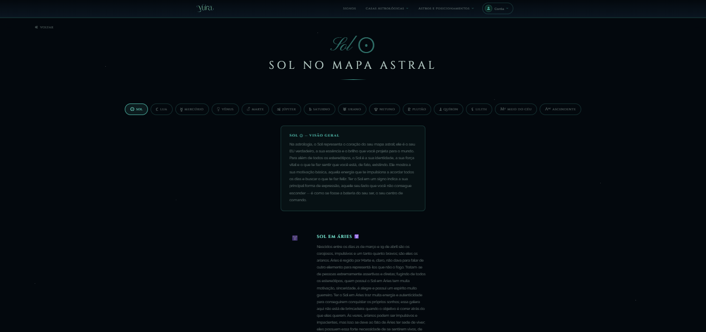
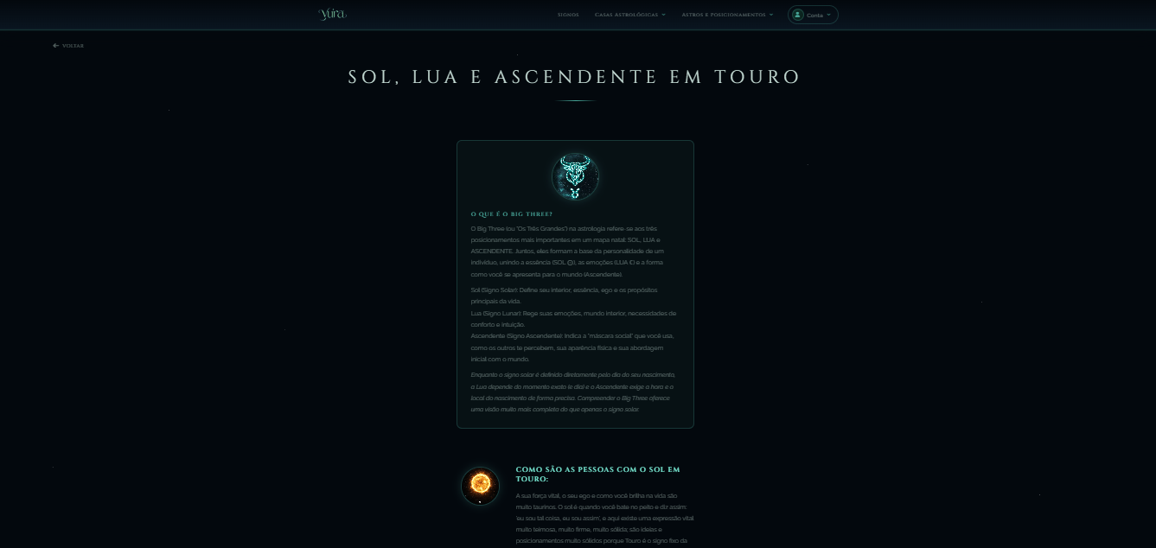

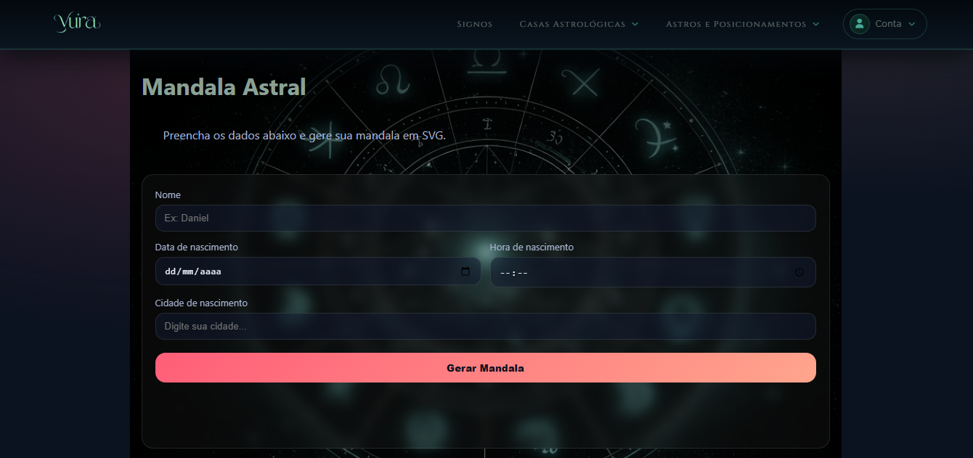

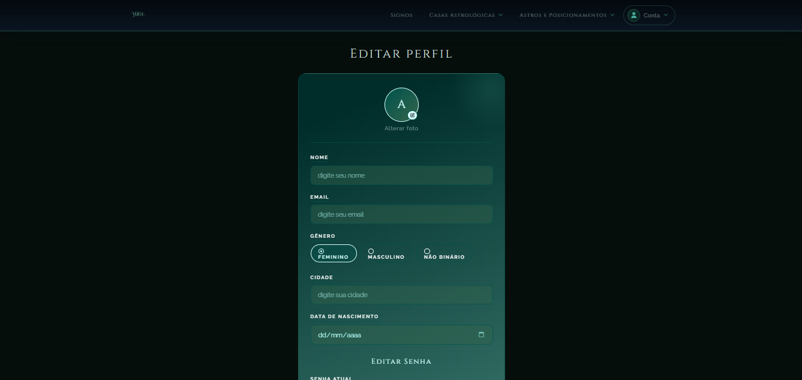

Conclusão
A proposta integra tecnologia e astrologia para oferecer uma solução digital voltada ao autoconhecimento. O sistema VURA busca simplificar o acesso a mapas astrais personalizados, automatizando cálculos complexos por meio da integração com APIs astrológicas especializadas. Além de disponibilizar uma ferramenta útil para usuários interessados em astrologia, o projeto também consolida conhecimentos técnicos adquiridos durante o curso de Tecnologia em Desenvolvimento de Software Multiplataforma, abrangendo desde o planejamento de requisitos até a implementação de uma aplicação web completa.

